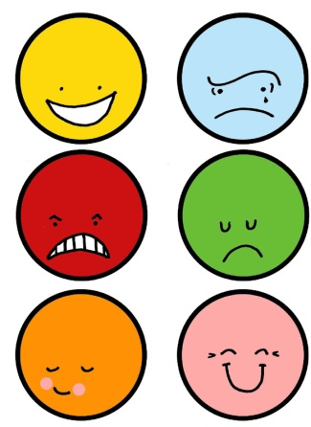
ВНИМАНИЕ, ЭМОЦИИ!
Эмоция — это импульсивная реакция человека на происходящее в данный момент событие. Эмоции являются той нитью, которая связывает нас с другими людьми и насыщает нашу жизнь смыслом. Они являются фундаментом нашего самопонимания и отношения к другим людям. В независимости от того контролируем мы их или нет, эмоции постоянно присутствуют в нашей жизни, лежат в основе и влияют на все, что мы делаем. Важно научиться осознавать свои эмоции, так как несбалансированные эмоции негативно влияют на нашу жизнь:
- Портятся отношения с людьми
У человека, захваченного эмоциями, притупляется чувствительность к окружающим его людям. Во “взвинченном” состоянии можно наговорить друг другу много неприятных и даже ранящих слов.
Привычное эмоциональное реагирование формирует наше настроение и характер.
Находясь под воздействием неконтролируемых негативных эмоций вы можете остро реагировать на малейшие замечания окружающих, вступать в частые конфликты, а затем чувствовать себя несчастным и подавленным.
- Падает работоспособность
Вы тратите свои энергетические ресурсы на бесконечные изматывающие переживания, и вам может не хватить сил для реализации намеченных планов.
-Ухудшается ваше отношение к себе
Избыток негативных эмоций создает убеждение, что “в жизни все не так” или “все против меня”. В итоге, у вас падает самооценка. Вы можете осуждать и винить себя, даже впасть в депрессию.
- Ухудшается здоровье
Неконтролируемые эмоции играют большую роль в возникновении многих заболеваний. Это называется психосоматика.

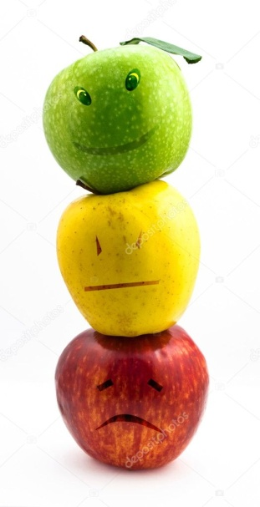
Есть простые вопросы, которые помогают осознать свои эмоции:
1. Что сейчас со мной происходит?
2. Что я сейчас чувствую?
3. Как называется это переживание?

Осознавая и беря верх над своими эмоциями, мы получаем контроль над тем, как мы реагируем на жизненные вызовы и трудности, можем справляться со стрессами, улучшаем свои коммуникационные способности и наслаждаемся гармоничными отношениями, можем мыслить здраво и креативно.

